

[UC38 ] Ver sugestões de Busca ao Pesquisar
Projeto: Guia Rural
Versão do Documento: 1.0
Autor(es): Tomaz Bruno Aureliano de Sant'anna Vieira
Data de Criação: 25/09/2026

Descrição Geral
Ao digitar um termo no campo de busca do Mapa Interativo, o usuário visualiza sugestões de locais, departamentos e cursos correspondentes, exibidas em tempo real em uma lista suspensa.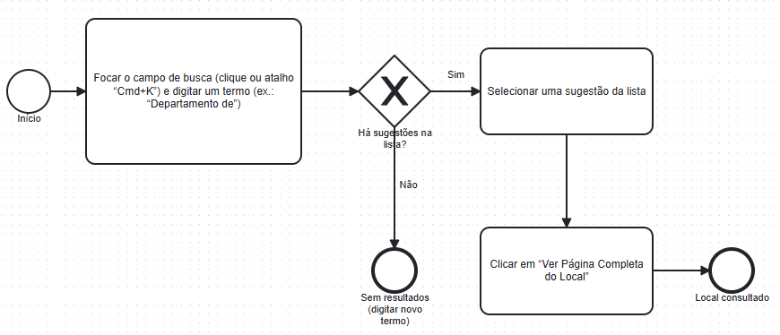
Atores
Usuário: Visitante ou Usuário Autenticado.
Sistema: Mecanismo de busca, banco de dados.
Pré-Condições
1. O usuário deve estar na tela “Mapa Interativo”;
2. O usuário deve ter clicado ou focado o campo de busca (“Buscar no campus...”).
Fluxo Principal
1. O usuário digita um termo no campo de busca (ex.: “Departamento de”);
2. O usuário visualiza as sugestões de busca com base no que ele digitou;
3. O usuário seleciona uma sugestão;
4. O usuário acessa a página da sugestão.
Pós-Condição
O local escolhido é destacado no mapa interativo, com um cartão de informações resumidas disponível para o usuário.
Protótipo Alta Fidelidade
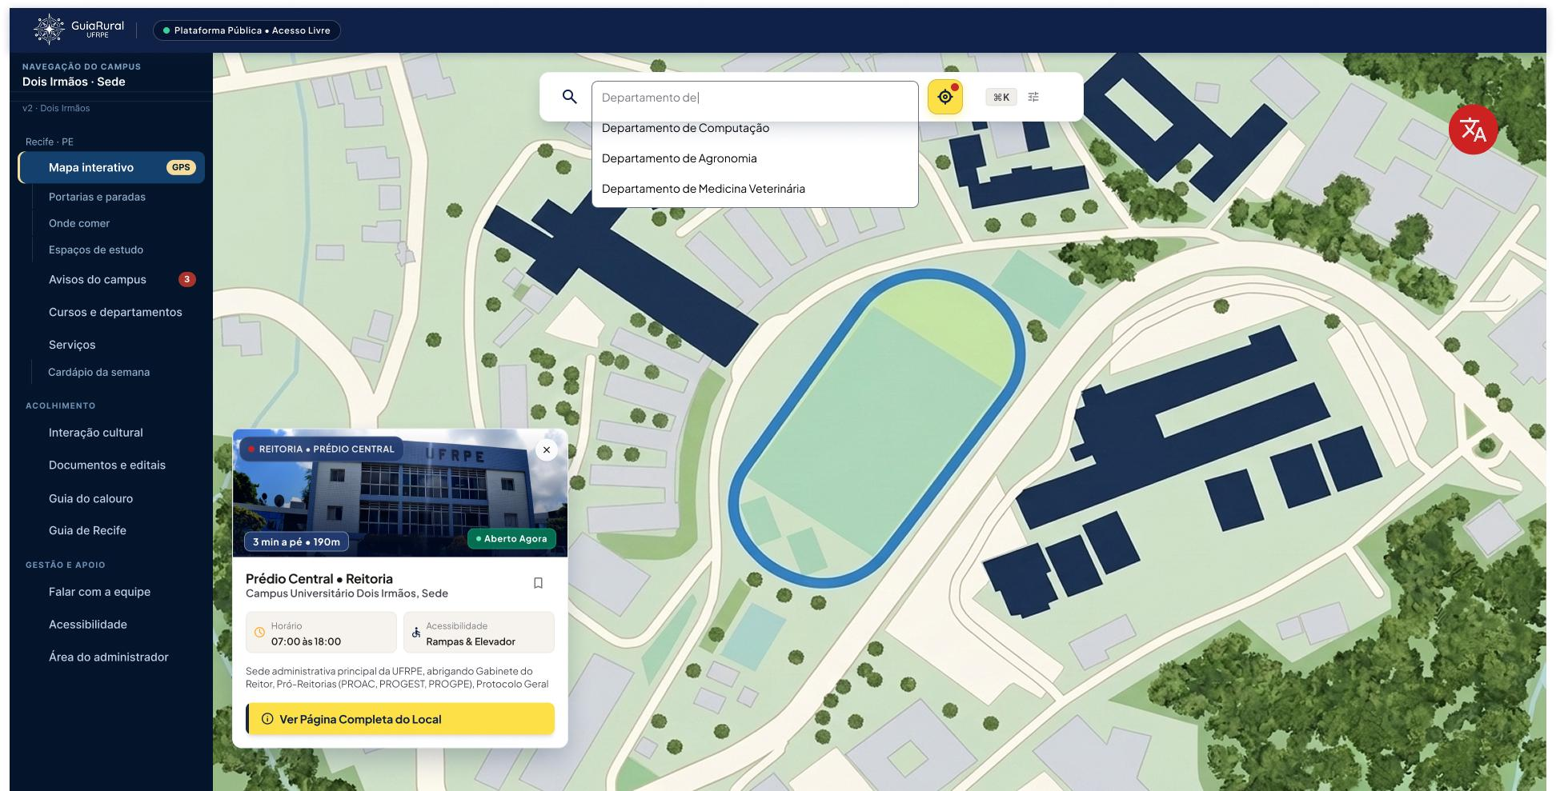
Figura 8 - Sugestões de Busca Exibidas ao Digitar no Campo de Pesquisa
Fluxo Alternativo
[FA-38.01] Atalho de Teclado
Ponto de Início: Passo 1 do Fluxo Principal.
Passos:
1. O usuário aciona o atalho de teclado (⌘K) para focar diretamente o campo de busca;
Retorno: Retorna ao Passo 1 do Fluxo Principal.
[FA-38.02] Uso da Geolocalização
Ponto de Início: Passo 1 do Fluxo Principal.
Passos:
1. O usuário clica no ícone de localização (GPS), ao lado do campo de busca, em vez de digitar um termo;
2. O usuário observa que centraliza o mapa na posição atual do usuário;
Retorno/Término: O fluxo é encerrado sem a exibição de sugestões de busca.

Fluxo de Exceção
[FE-38.01] Nenhum Resultado Encontrado
Ponto de Início: Passo 3 do Fluxo Principal.
Passos:
1. O usuário não encontra nenhum local, departamento ou curso correspondente ao termo digitado;
2. O usuário lê a mensagem “Nenhum resultado encontrado” no lugar da lista de sugestões;
Retorno/Término: O usuário permanece no campo de busca, podendo digitar um novo termo.
Casos de Uso Relacionados
1. [UC37] Visualizar Cursos Num Departamento;
2. [UC40] Consultar Guia de Recife.
Regras de Negócio Relacionadas
1. [RN-UC38-01] Limite de Sugestões: A lista suspensa exibe apenas os resultados mais relevantes para o termo digitado, evitando poluição visual.
2. [RN-UC38-02] Escopo da Busca: As sugestões consideram prédios, departamentos, cursos e serviços do campus cadastrados como pontos de interesse no sistema.

